**Příloha č. 1**

**Záznam hospitace z vyučovací  hodiny**

Jméno studenta:                                                                             Předmět:

Škola:                                                      Třída:

Učitel:                                                                                Datum:

Téma vyučovací hodiny:

Cíle vyučovací hodiny:

Organizační forma vyučovací hodiny:

Vyučovací metody:

|  |  |  |  |  |
| --- | --- | --- | --- | --- |
| Časový průběh a organizace hodiny  (použité metody a formy práce, motivace, prověřování vědomostí, nové pojmy) | | | Odborný obsah vyučovaného tématu | Použité pomůcky, didaktická technika, literatura |
| čas | činnost učitele | činnost žáků |  |  |
| 5  10  15  20  25  30  35  40  45 |  |  |

Vlastní hodnocení vyučovací hodiny a poznámky:

**Příloha č. 2**

**Záznam hospitace z vyučovací  hodiny**

Jméno studenta:                                                                             Předmět:

Škola:                                                                                 Třída:

Učitel:                                                                                Datum:

Téma vyučovací hodiny:

Cíle vyučovací hodiny:

Organizační forma vyučovací hodiny:

Vyučovací metody:

Motivace (jakým způsobem, účinnost, vhodnost):

Expozice (nové učivo, zvolené vyučovací metody, způsob tvorby nových pojmů):

Počet nových pojmů (stačí odhad):

Způsob zápisu na tabuli a do sešitu:

Fixace (procvičování nové látky, metody):

Pomůcky použité ve vyučovací hodině, práce s učebnicí:

Aktivita žáků, způsob komunikace učitele se žáky:

Vlastní hodnocení vyučovací hodiny:

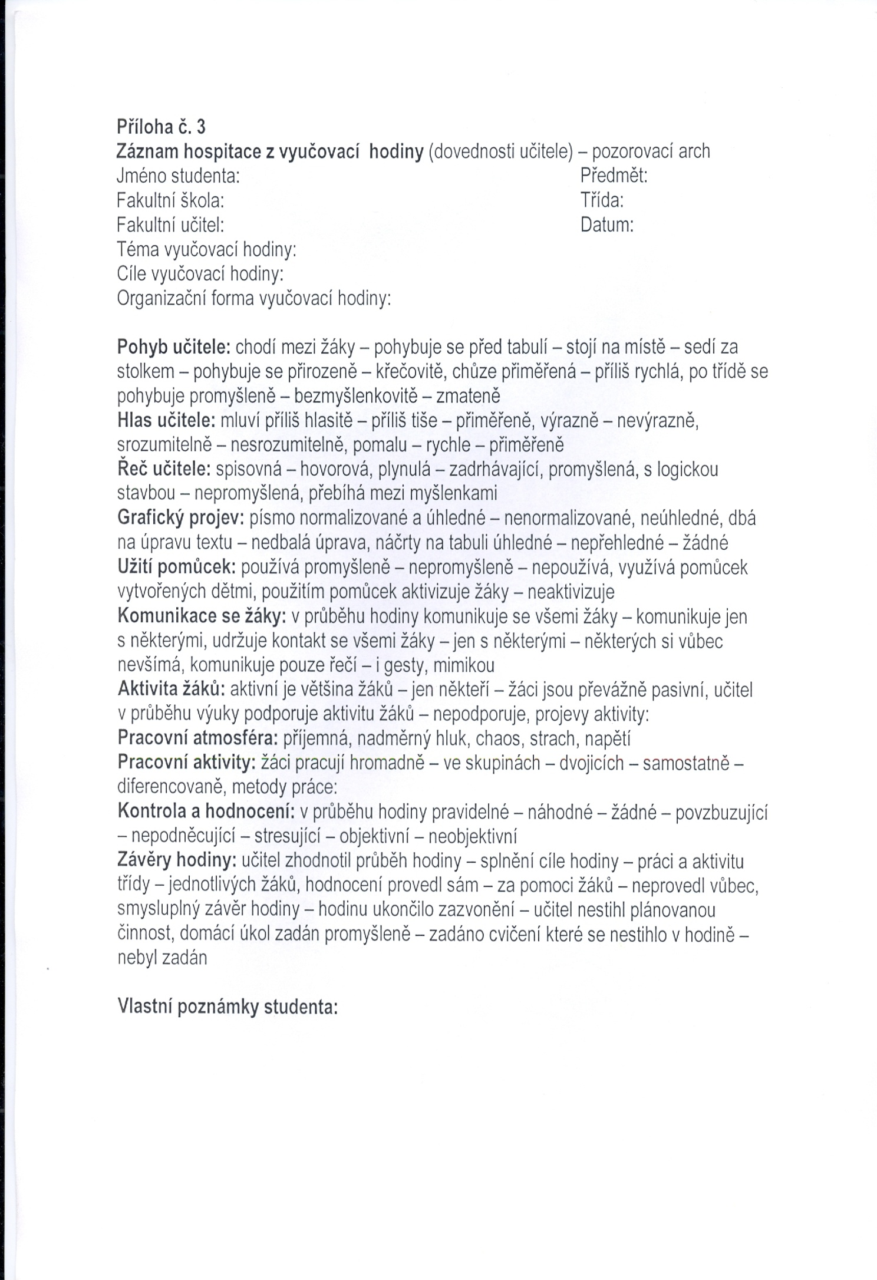

**Příloha č. 4**

POMOCNÁ  OSNOVA PRO POZOROVÁNÍ A ZÁZNAMY Z HOSPITACÍ

(NÁSLECHOVÝCH HODIN) PRO STUDENTY

**1. Přípravná (organizační) fáze vyučovací hodiny:**

1. zda a jak byl stanoven výukový cíl
2. vymezení učiva, základní učivo
3. zvolené vyučovací metody a formy a základní metodický postup
4. připravené učební pomůcky
5. jaký druh přípravy vyučovací hodiny vyučující zvolil
6. příprava práce s tabulí či jinými vyučovacími prostředky

**2.. Průběh vyučovací hodiny ( tj. motivace, expozice, fixace):**

1. zda učitel žáky vhodně motivoval  na vyučovací proces
2. jakým způsobem sdělil učitel žákům cíl vyučovací hodiny
3. jak využíval cíle k řízení učebních činností žáků
4. jak učitel sděloval nové učivo (použité metody a formy)
5. jak odlišil základní, rozšiřující, příp. prohlubující a doplňkové učivo
6. jaké byly jeho typické otázky (zajímavé, povzbuzující, motivující, důvtipné)
7. jakým způsobem  navozoval samostatnou aktivitu žáků
8. zda zapojoval do činnosti všechny žáky
9. jaké typy učebních úloh žákům předkládal, jaká byla jejich poznávací náročnost a variabilita
10. jaká byla převládající činnost učitele
11. jaké byly převládající činnosti žáků
12. jak byla využívána učebnice, příp. jiné texty nebo materiály, pomůcky - výzvy k práci s učebnicí, organizace práce s učebními pomůckami
13. domácí úkol - zda byl zadán  plánovitě v souladu s výukovým cílem a učivem
14. jak byly zaměřeny otázky učitele při zkoušení a opakování - na pamětní zvládnutí učiva, na pochopení vztahů a souvislostí, na aplikaci poznatků
15. zda mělo zkoušení charakter vytváření zpětné vazby (pro učitele i pro žáky) s ucelenou myšlenkovou strukturou, nebo mělo roztříštěný, epizodický charakter
16. zda mělo zkoušení a opakování jasný cíl, propojený s cílem hodiny
17. zda hodnocení výkonů bylo objektivní, spravedlivé, učitelem zdůvodněné
18. jak reagoval učitel na chybu žáka, zda jí dokázal didakticky využít
19. jaká byla atmosféra při zkoušení (stres, napětí, "osudovost" výsledku, nebo pohoda, uvolnění, podpora), orientace učitele na znalosti, nebo naopak na chybu (zkoušel, co žáci vědí - nebo co nevědí, se snahou "nachytat" při neznalosti)
20. jak zhodnotil učitel výsledky učební práce v hodině z hlediska výukového cíle
21. zda zapojil do hodnocení i děti a nakolik je vedl k sebehodnocení

**3. Celkový dojem z vyučovací hodiny**

1. jaká byla celková atmosféra hodiny (kladně podněcující, či ne)
2. jak se podařilo učiteli žáky zaujmout
3. jaká byla celková aktivita žáků v hodině a jak ji učitel navozoval a využíval
4. zda diferencoval učitel požadavky na žáky s ohledem na jejich individuální možnosti a zvláštnosti